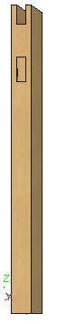

Le port d’un équipement de travail adapté (casque anti-bruit, lunette de protection, chaussure de sécurité et vêtements de travail) est obligatoire. Les élèves ne disposant pas de cet équipement ne seront pas autorisé à travailler à l’atelier.
De plus, il est de la responsabilité de l’opérateur de respecter les consignes de sécurité de chaque machine.
Le contrôle du bon fonctionnement de l’aspiration est primordiale avant toute opération.
N° | Phase | Cotes utiles - Schéma | Contrôle | Poste de travail
1 | Raboter | Section de départ : 21 x 21 cm  Section finie : 20 x 20 cm  Rabotage 4 faces | Les dimensions sont respectées  La pièce est carrée | Raboteuse
2 | Coupe de tête | 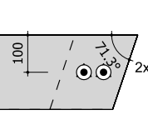 | La valeur de l’angle est correcte (71.3°) | Plan de travail (établi ou tréteaux)  Serre-joint  Scie circulaire portative
3 | Réaliser l’entaille au passage de l’arbalétrier | 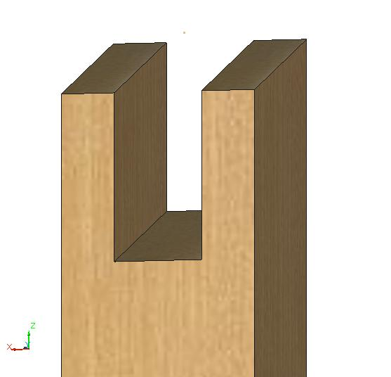  Réaliser un montage usinage permettant de d’utiliser la mortaiseuse avec un angle de 18.7° / verticale. | La largeur de l’entaille permet le passage de l’arbalétrier.  La hauteur est conforme (16.9cm) | Travail au sol sur chantier  Montage-usinage  Serre-joint  Mortaiseuse à chaine
4 | Réaliser l’embrèvement | 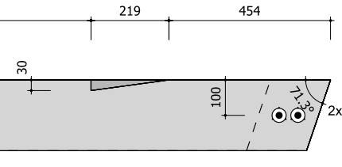 | Position conforme.  Dimensions conformes | Plan de travail (établi ou tréteaux)  Serre-joint  Scie circulaire portative pour délimiter l’assemblage  Finition à l’ébauchoir
5 | Coupe de pied | Longueur totale : 2.698 m au plus long | La longueur est correcte  La coupe est perpendiculaire | Plan de travail (établi ou tréteaux)  Serre-joint  Scie circulaire portative

